Konference EVVO pro rok 2016 proběhla v ABC klubu

30. 11. 2016, v Pardubicích

V úterý 29. listopadu proběhla v prostorách ABC klubu krajská konference environmentálního vzdělávání, výchovy a osvěty pro rok 2016. Účelem konference bylo zhodnocení situace v ekoporadenství a EVVO za uplynulý rok, vyzdvihnutí podstatných bodů, které budou oblast ovlivňovat v následujícím období a v neposlední řadě ukázky zdařilých projektů a praktických dílen.

Konference, kterou stejně jako v uplynulých letech pořádalo Ekocentrum PALETA, zaštítil opět Pardubický kraj. Mezi účastníky byli převážně školští koordinátoři ekologické výchovy, kteří zastupovali základní a mateřské školy z celého kraje. Celkem se konference zúčastnilo 130 hostů.

Letošní ročník byl výjimečný mimo jiné tím, že zde proběhlo vyhlášení soutěže Zelený Pardoubek, tedy soutěže základních a mateřských škol v oblasti ekologického provozu a celkového přístupu k environmentálnímu vzdělávání. Celkem se zapojilo 54 škol a 49 z nich obdrželo certifikát Ekologická škola Pardubického kraje 1. – 4. stupně. Nejlépe umístěné školy získaly kromě věcných cen také peněžité dary, v celkové hodnotě 80 000 Kč – tuto částku poskytl do soutěže Pardubická kraj. Absolutním vítězem tohoto ročníku Zeleného Pardoubka se stala Základní škola a mateřská škola Všeználek z Němčic.
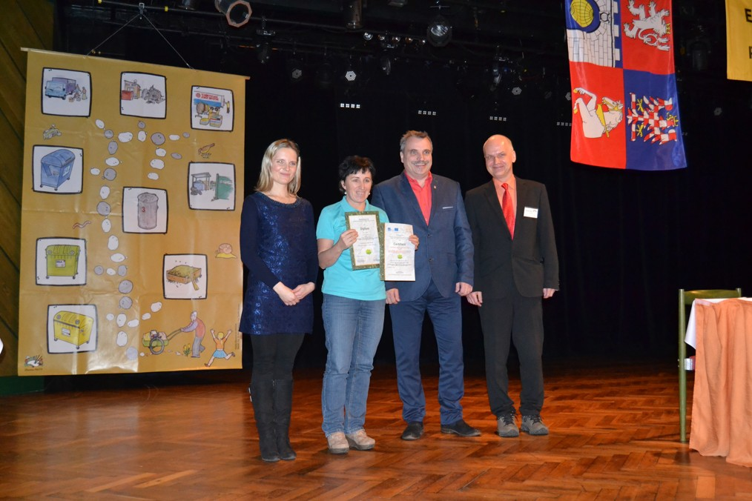
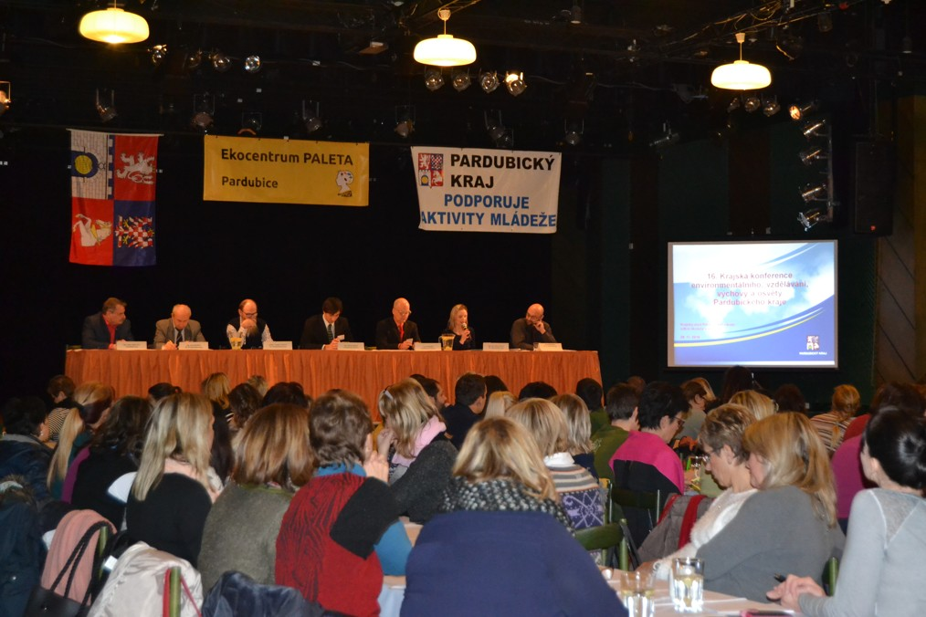

Martin Karas
Ekocentrum PALETA
776 310 628
martin.karas@paleta.cz

